STAGE D’ENTRAINEUR FAF 1
En collaboration avec la direction technique zonale de Annaba, la ligue de wilaya de football de Annaba a organisé un stage de formation pour les entraîneurs FAF-1, première phase du 09 au 16 Mars 2015, où 45 candidats y ont pris part.
Le stage en question s’est déroulé dans un cadre très convivial et grâce aux instructeurs de la FAF à la hauteur de leur mission, les stagiaires ont acquis de nouvelles connaissances techniques.
Cette formation d’entraîneurs s’inscrit dans une optique d’amélioration de la qualité de l’encadrement technique afin de donner une nouvelle impulsion à la formation des jeunes footballeurs.
A signaler que l’ensemble des stagiaires sont pleinement satisfaits du déroulement de cette première phase.
La clôture du stage d’est déroulée dans une très bonne ambiance en présence de Messieurs DOUAS Mohamed Président de ligue, RABET Hocine DTZ, le Secrétaire Général ainsi que le DAF et les instructeurs de la FAF.
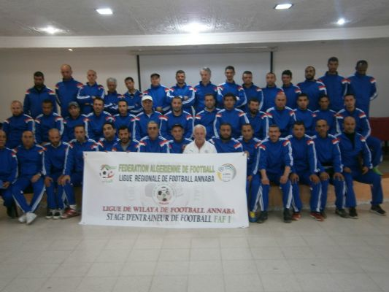

- LISTE DES STAGIAIRES
01 AMIAR NOUR EDDINE |  | 23 BARROUK ABDELKRIM
02 BELAMRI MOHAMED |  | 24 MEHDAOUI MILOUD
03 BENSAHLI SEBTI |  | 25 ALIOUA MED LARBI
04 YOUSFI HOCINE | 26 KARKOUR FOUAD
05 MERZOUGUI KAMEL | 27 CHETITI CHAOUKI
06 GASTEL MOHAMED | 28 BRAHIMI NOUR EDDINE
07 BAGMA ABDERAHMAN | 29 KHOUALED MED ALI
08 BOUCHEMA ABDERAZEK | 30 FERNANE AIMEN
09 GOURMAT ABDELHAK | 31 ASLI DJAMEL
10 BOUKHATEM MEGDI | 32 FEDDAOUI NASER EDDINE
11 ALLAOUI BAHRI | 33 SAOULI MED EL HADI
12 OKI REDA | 34 FACI YACINE
13 KECIR LARBI | 35 NEGRECHE BRAHIM
14 DJEGHADER ABDELKRIM | 36 MOUSSAOUI EL AISSAOUI
15 BOURAS MOHAMED | 37 LADASSI MOUNIR
16 HAOUILI MONCEF | 38 ZIANI ABDELRAHMANE
17 HAMMAD AMINE | 39 TORKI OUALID
18 DJABALI REDA | 40 GUESMI DJAMEL
19 BENDJAIT ABDELKRIM | 41 SALAOUATCHI ABDELKRIM
20 CHAIB DIDINE | 42 HALLASSI NOUR EDDINE
21 LOUKIL AZZEDDINE | 43 CHABOUNI FAYCEL
22 REFES YACINE | 44 HAOUES ABDELAZIZ

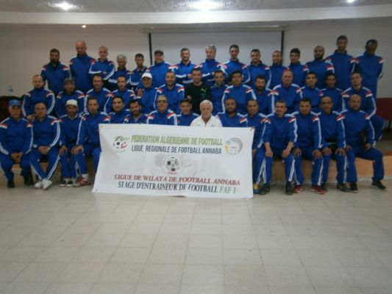

CLOTURE DU STAGE

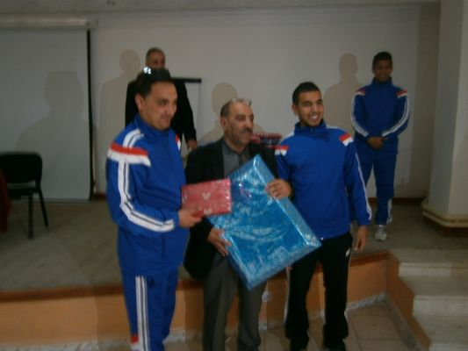
LE DAF DE LA LIGUE MONSIEUR FERNANE

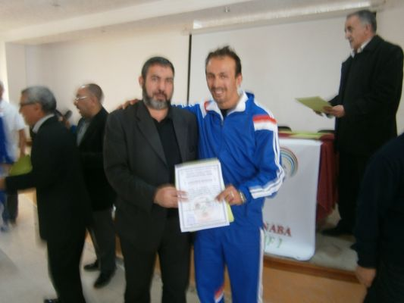
LE PRESIDENT DE LIGUE MONSIEUR DOUAS

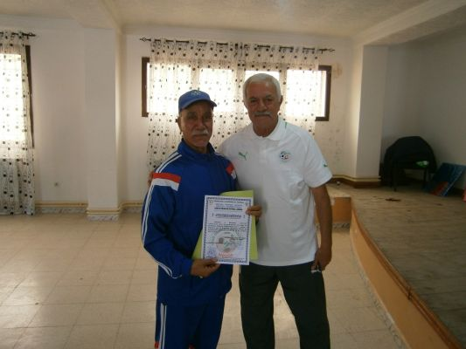

LE DTZ MONSIEUR RABET

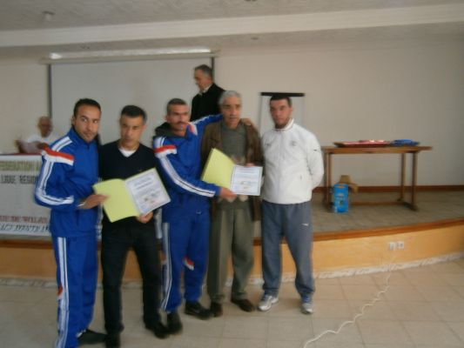
LE SECRETAIRE GENERAL DE LIGUE SALMI

